**Родительское собрание на тему: «Семейные традиции»**

**Цель:** Создать условия для привлечения родителей к активной совместной работе с детьми. Обобщить представления родителей о ценности семьи важности соблюдения добрых традиций объединяющих родных и близких людей.

**Задачи:**

•          формировать у детей целостное отношение к семье, семейным традициям.

•          воспитывать любовь и уважение ко всем членам семьи.

***Предварительная работа:***

. Оформить приглашение на собрание.

. Подготовить видео презентацию.

. Подготовить столы для проведения собрания, разложить на них все необходимое для участия родителей в его работе.

. Провести анкетирование родителей по теме «Семейные традиции».

Разучить с детьми стихи о семье. Подготовить рисунки на тему «Моя семья»

***Оборудование:***

Слайдовая презентация, памятка «Основные семейные традиции».

Карточки задания для викторины.

***Ход родительского собрания:***

 Уважаемые родители! Сегодня мы собрались, чтобы поговорить о семье, о семейных традициях и их значении в воспитании и развитии ребенка. О нравственном здоровье семьи, ее духовных ценностях.

Традиция в переводе с латинского означает «передача». Традиция – это то, что перешло от одного поколения к другому, что унаследовано от предшествующих поколений (взгляды, вкусы, идеи, обычаи). Если Вы произнесете слово «детство» и закроете при этом глаза, то наряду с любимыми людьми родными стенами в сознании возникнет что-то особенное, присущее только вашей семье. Это «что-то» и есть семейная традиция. А запоминается она только потому, что много раз повторялась, прочно поселилась в детской памяти и уже неразрывно связана с определенной реакцией на какое-либо событие. Какие традиции живут в вашем доме? Наверняка те, которые запомнились Вам в детстве.

Нам предстоит обсудить это, поделиться опытом.

По определению Владимира Ивановича Даля Семья – это совокупность близких родственников живущих вместе родители с детьми.

С давних пор о доме и семье говорили с улыбкой и любовью. Из этого далёка до нас дошли легенды, сказки пословицы и поговорки. Давайте их вспомним. Я начинаю, а вы – заканчивайте.

*1. В гостях хорошо, а … (дома лучше).   
 2. Не красна изба углами, а … (красна пирогами).   
 3. В семье разлад, так и дому … (не рад).   
 4. В семье согласно, так и дело идет … (прекрасно).   
 5. Когда семья вместе, и … (сердце на месте).   
 6. Семья – ключ к … (счастью).*

*7.Дети не в тягость, а (в радость)*

*8.Всякой матери свое (дитя мило.)*

*9.Мать кормит детей как (земля людей).*

*10.Нет для человека добрее (отца с матерью).*

*11.Лучше матери (друга нет).*

*12.У дитя заболит пальчик, а у (матери сердце)*

*13.Птица в беде спешит к гнезду, а (человек к родителям).*

*14.Береги отца и мать других (не сыщешь).*

*15.Слушай наставления отца и матери (не заблудишься).*

*16.Сердце матери лучше (солнца греет).*

***Разминка:***

*Воспитатель:*

Я задам вам задачу попробуйте сосчитать, сколько в этой семье человек.

Послушай, вот моя семья

Дедуля, бабушка и брат.

У нас порядок в доме, лад

И чистота, а почему?

Две мамы есть у нас в дому,

Два папы, два сыночка

Сестра, невестка дочка. А самая младшая – я.

Какая же у нас семья? (6 человек) брат сестра их родители бабушка и дедушка.

*Воспитатель:*

Ребенку для полноценного развития праздник необходим как воздух. Праздник для ребенка не то, что для нас, взрослых. Праздник – это событие в детской жизни, и ребенок считает свои дни от праздника до праздника, как мы свои года от одного важного события до другого.

***Конкурс 8 "Вопрос – ответ".***

- У меня в руках цветок – ромашка, на каждом лепестке которого вопрос для обсуждения.

(Родители по очереди отрывают лепесток, читают вопрос, и мы вместе обсуждают ответ).

***Вопросы на лепестках ромашки***

-Помогают ли праздники в воспитании у ребенка положительных черт характера?  - Можно ли посадить за один праздничный стол с взрослыми детей? В каких случаях да, а в каких нет?  - Предложите детскую забаву – игру для празднования дня рождения.  - Какие праздники, кроме дня рождения, вы устраиваете для ребёнка?  - Вы приглашены в гости. О каких правилах и в какой форме напомните ребенку?  - Вы ждете гостей, друзей вашего ребёнка. О чем напомните ему до прихода гостей?  - Дети, пришедшие в гости разбросали игрушки. Как поступить хозяевам?  - Вашему ребенку подарили игрушку, которая у него уже есть. Что вы посоветуете? - Какие подарки Вы дарите детям?  - Как Вы устраиваете детские праздники в своей семье?

Какие семейные традиции способствуют укреплению семьи?

Что делает ваша семья, собравшись вместе?

Вы все уважаемые родители получили творческое задание подумать вспомнить о традициях вашей семьи. Опишите их, какие еще традиции вы бы хотели видеть в вашей семье.

Родители рассказывают о своих традициях.

*Воспитатель:*

Вот что о праздниках и семейных традициях рассказали Ваши дети. ( Видеозапись)

И сейчас, здесь появится смысл всей вашей жизни, самое дорогое, что у вас есть. Встречайте, ваши дети!

**Дети под музыку входят в зал и дарят родителям рисунки на тему: «Моя семья».**

***Читают стихи:***

Семья – защита от обид,  
Для малышей она как щит.  
Как прочная она броня.От холода и от огня.  
  
Случилась с малышом беда,  
Семья поймёт его всегда;  
Порой за шалость побранит.Но все равно потом простит.  
  
Семья – любви волшебный край,  
Она как драгоценный рай,  
В котором вера и мечта  
Ее иссякает никогда.  
  
Всем детям на земле нужна  
Семьи волшебная страна,  
Чтобы любить и жалеть,

И ещё – семья – это коллектив. Пусть маленький, разновозрастной, но коллектив. И в праздничных заботах ярко проявляется воспитательное богатство коллективной работы. Семья – это основа всего доброго, положительного, то есть в ребёнке. В семье закладывается уважение и любовь к семейным традициям! Любите своих детей, уважайте их мнение, желания и они ответят вам тем же! Дружите с детьми!

***Воспитатель, под спокойную, музыку, читает стихотворение А.Лопатиной «Дружите с детьми».***

Не жалейте время для детей,  
Разглядите взрослых в них людей,  
перестаньте ссориться и злиться,  
Попытайтесь ними подружиться.  
  
Постарайтесь их не упрекать,  
Научитесь слушать, понимать.  
Обогрейте их своим теплом,  
Крепостью для них пусть станет дом.  
  
Вместе с ними пробуйте, ищите,  
Обо всем на свете говорите,  
Их всегда незримо направляйте.И во всех делах им помогайте.  
  
Научитесь детям доверять –   
Каждый шаг не нужно проверять,  
Мненье и совет их уважайте,  
Дети – мудрецы, не забывайте.  
  
Взрослые, надейтесь на детей.И любите их душою всей.Так, как невозможно описать.  
Вам тогда детей не потерять!

В наших с вами руках вырастить детей грамотными и образованными воспитанными любящими и почитающими родителей знающими свою родословную и семейные традиции. Мы предлагаем вам памятку, которая надеемся вам, поможет увеличить число семейных традиций.

***Памятка.***  
  
*Основные семейные традиции*.

* Традиция празднования дней рождений – это одно из первых знаменательных событий в жизни ребенка. Подчеркивает значимость каждого члена семьи. Приносит радость, настроение, предвкушение праздника, как детям, так и взрослым. Особая подготовка, подарки, угощение выделяют этот день из череды других.
* Домашняя уборка, раскладывание игрушек по местам, домашние обязанности членов семьи. Постоянство, упорядоченность для ребенка обеспечивает безопасность мира, реализуют важную для него потребность. Домашние обязанности с малых лет включают ребенка в жизнь семьи, дают право разделить наравне со всеми домочадцами ответственность, позволяют проявить заботу.
* Совместные игры с детьми. Очень важно то, что родители делают вместе с детьми, показывая пример, обучая ребенка различным навыкам, знакомя с разнообразными занятиями, проявляя свои чувства, настроения. Для любого человека важен интерес к деятельности.
* Семейный совет, на который собираются все члены семьи. Для того чтобы вместе обсудить ситуацию, спланировать дальнейшую жизнь на определённый период, обсудить бюджет семьи, её расходы. Это позволяет ребенку быть в курсе семейных событий, участвовать в важных решениях, иметь право голоса, нести ответственность.
* Традиции гостеприимства, семейный обед. Считается, что хлебосольство – национальная традиция, это объединяет многие семьи, укрепляет дружеские связи.
* Празднование знаменательных событий в жизни семьи: дня рождения семьи, юбилея, особых успехов в работе и учёбе (окончание школы, вуза, награждение родных и т.п.).
* Сказка на ночь;
* Пожелания доброго утра, спокойной ночи, поцелуй перед сном, встреча по возвращении домой. Такие контакты с ребенком даже в старшем возрасте очень важны. Ведь условием формирования положительного восприятия мира является внимание и забота со стороны взрослых. Тот ребенок, которому не хватает любви и ласки вырастает холодным и неотзывчивым. Выдающиеся педагоги говорят: «Человек очеловечивается, потому что другой человек интересуется им».

**Анкета для родителей:**   
  
***1. Вы считаете взаимоотношения в вашей семье:***   
1) хорошие 3) нормальные   
2) отличные 4) не очень хорошие   
***2. Считаете ли вы свою семью дружной?***   
1) да – 2) не совсем   
***3. Какие семейные традиции способствуют укреплению вашей семьи?***   
1) праздники 5) праздники и поездки   
2) ужин в кругу семьи 6) не знаю   
3) поездки 7) выезд на природу, просмотр ТV, ужин   
4) всё, многое   
***4. Как часто ваша семья собирается вместе?***   
1) ежедневно 4) когда как   
2) часто 5) редко   
3) как получится 6) всегда   
***5. Что делает ваша семья, собравшись вместе?***   
1) каждый занимается своим делом 8) смотрим TV передачи   
2) всё (всё понемногу, всем, много чем) 9) общаемся   
3) обсуждаем учёбу 10) вместе проводим досуг   
4) занимаемся трудом и ходим летом на участок 11) читаем   
5) смотрим TV, обсуждаем жизненные проблемы 12) шутим, смеёмся   
6) занимаемся семейно – бытовым трудом 13) отдыхаем   
7) делимся впечатлениями   
***6. Бывают ли в вашей семье ссоры, конфликты?***   
1) редко 2) иногда 3) нет

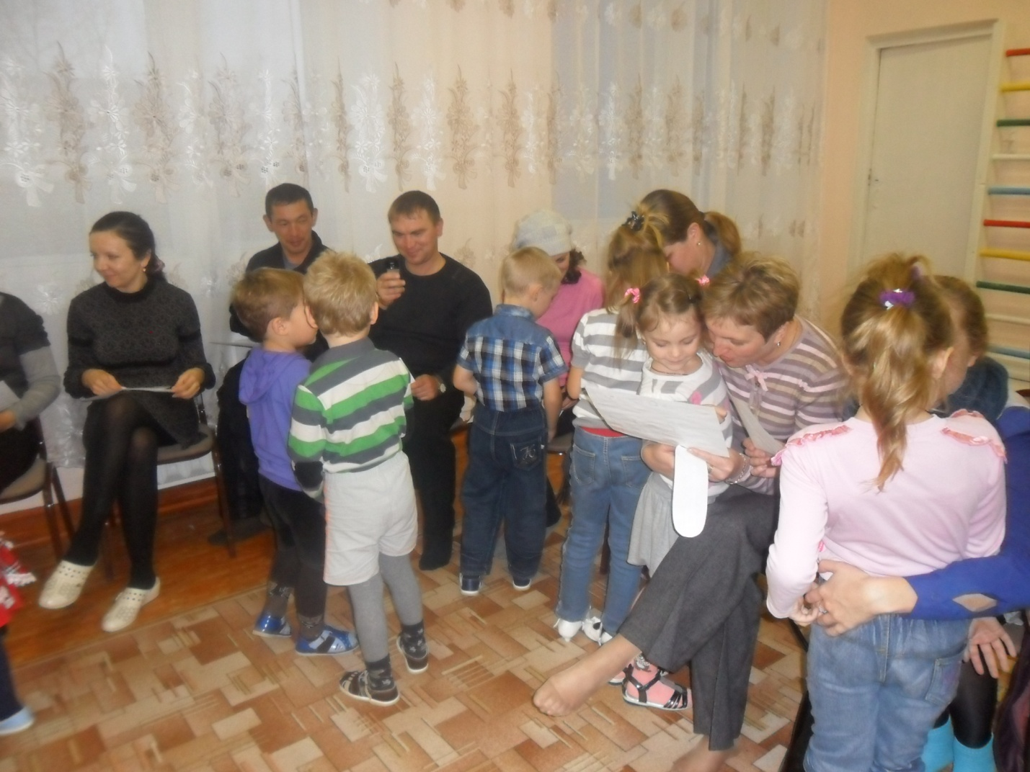

Дети дарят рисунки родителям.

